

本科毕业论文（设计）

数据库设计说明书

学 生 姓 名 | 陈锦少
学号 | 2021081048
专业 | 软件工程
年级班级 | 2021级 2 班
指导教师 | 郭继文（副教授）
所在学院 | 软件工程学院
提交日期 | 2025年3月20日

2025 年 3 月
成都信息工程大学 软件工程学院

目录
1 引言 - 1 -
1.1 编写目的 - 1 -
1.2 背景 - 1 -
1.3 术语 - 1 -
1.4 参考资料 - 1 -
2 需求分析 - 2 -
2.1 数据流图 - 2 -
2.2 数据字典 - 3 -
3 E-R模型设计 - 6 -
3.1 实体及属性 - 6 -
3.2 E-R图 - 7 -
4 数据库实现 - 10 -
4.1 数据库命名约定和环境 - 10 -
4.1.1 命名约定 - 10 -
4.1.2 数据库环境 - 11 -
4.2 数据库关系图 - 11 -
4.3 数据表信息 - 11 -
4.3.1 表列表 - 11 -
4.3.2 账号信息表 - 12 -
4.3.3 权限信息表 - 13 -
4.3.4 资源信息表 - 13 -
4.3.5 角色信息表 - 14 -
4.3.6 角色权限关系表 - 15 -
4.3.7 用户角色关系表 - 15 -
4.3.8 会话信息表 - 16 -
4.3.9 用户组信息表 - 16 -
4.3.10 用户组成员关系表 - 17 -
4.3.11 用户组角色关系表 - 18 -
4.3.12 角色互斥关系表 - 18 -
4.3.13 角色基数约束表 - 19 -

引言

编写目的
本文档旨在详细说明基于角色的访问控制系统的数据库设计方案，为系统开发人员、测试人员和后期维护人员提供数据库结构和访问机制的完整参考。主要目的是确保系统开发过程中数据库设计符合安全访问控制的要求，并满足系统功能需求。本文档的预期读者包括项目经理、系统分析师、数据库管理员、开发人员以及系统测试人员。

背景
- 软件名称：基于角色的安全访问控制系统（RBAC-Based Secure Access Control System）。
- 项目任务提出者：某高校信息技术研究中心。
- 开发者：由软件工程团队负责设计与开发。
- 用户：包括各类需要权限管理的企业、教育机构及政府部门。
- 应用范围：本系统适用于需要精细化控制用户权限的各类组织机构，包括但不限于政府部门、企业、医疗机构、教育机构等。系统基于B/S架构设计，支持多终端访问，适用于内部信息系统的权限管理。

术语
RBAC：基于角色的访问控制(Role-Based Access Control)，一种按角色进行权限分配的安全机制。
B/S架构：浏览器/服务器架构(Browser/Server)，用户通过浏览器访问系统，主要逻辑在服务器端实现。
权限：用户在系统中能够执行的操作集合。
角色：在组织中具有特定职责和权限的用户分类。
会话：用户登录系统后建立的临时连接。
权限粒度：权限控制的精细程度，如功能级、数据级、字段级等。
HTTPS：HTTP安全版本，用于加密数据传输。
JWT：JSON Web Token，一种用于安全传递信息的开放标准。
SQL注入：一种常见的网络攻击方式，通过将恶意SQL代码插入到应用程序的查询中。

参考资料
RBAC-1992：《基于角色的访问控制》，David F. Ferraiolo 和 D. Richard Kuhn，1992
GB/T 25058-2019：《信息技术 安全技术 访问控制的形式模型》
GB/T 22239-2019：《网络安全等级保护基本要求》
GB/T 25000-2010：《软件工程 软件产品质量要求与评价》
GB/T 15532-2008：《数据库系统设计与开发规范》
NIST-RBAC-1992：美国国家标准与技术研究院(NIST)提出的RBAC参考模型，NIST RBAC Model，1992
OWASP-2023：《Web应用安全指南》，OWASP Top 10，2023版

需求分析

数据流图
- 顶层数据流图（第0层）如图2-1所示
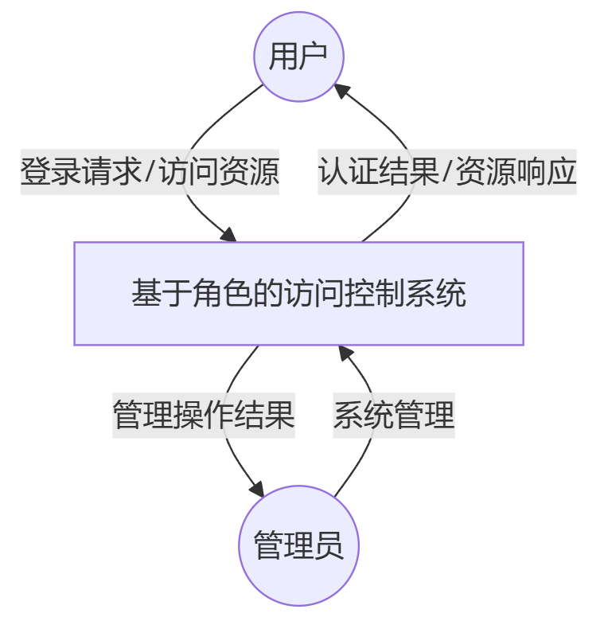
图2-1 顶层数据流图
- 第2层数据流图如图2-2所示
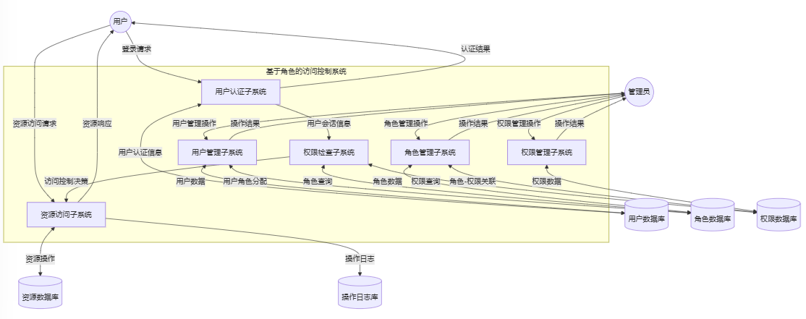
图2-2 第2层数据流图
- 第3层数据流图如图2-3所示
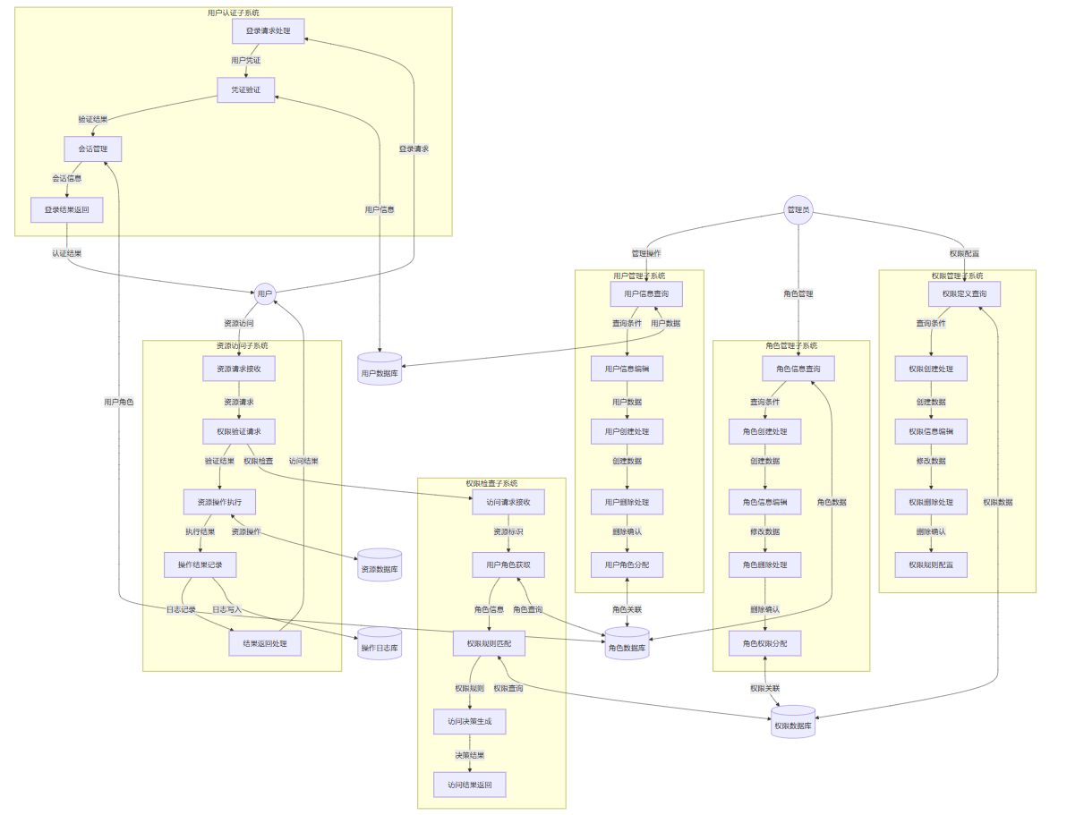
图2-3 第3层数据流图

数据字典
表2-1 数据结构
序号 | 数据项名 | 含义说明 | 组成
1 | 用户数据结构 | 存储系统用户的基本信息 | 用户ID、用户名、密码、电子邮箱、电话号码、账号状态、账号类型、创建时间、最后登录时间
2 | 角色数据结构 | 存储系统角色的基本信息 | 角色ID、角色名称、角色描述、角色类型、最大用户数、最大权限数、角色互斥标识、创建时间
3 | 权限数据结构 | 定义系统中各项权限 | 权限ID、权限名称、权限描述、资源ID、操作类型、权限级别
4 | 资源数据结构 | 记录系统可访问的资源 | 资源ID、资源名称、资源描述、资源类型、资源路径、父资源ID
5 | 会话数据结构 | 用户登录会话信息 | 会话ID、用户ID、会话数据、登录IP、登录设备、创建时间、过期时间
6 | 操作日志数据结构 | 记录用户操作历史 | 日志ID、用户ID、资源ID、操作类型、操作结果、操作时间
7 | 用户-角色关联数据结构 | 记录用户与角色的对应关系 | 关联ID、用户ID、角色ID、授权时间、授权人ID
8 | 角色-权限关联数据结构 | 角色-权限关联数据结构 | 关联ID、角色ID、权限ID、授权时间、授权人ID
表2-2 数据项
序号 | 数据项名 | 数据描述 | 数据类型(长度) | 取值范围 | 与其他数据项的逻辑关系
1 | 用户ID | 唯一标识用户的主键 | BIGINT | >0 | 与用户-角色关联、会话、操作日志形成关联
2 | 用户名 | 用户登录账号 | VARCHAR(50) | 非空，唯一 | 用于用户登录认证
3 | 密码 | 用户登录密码（加密存储） | VARCHAR(64) | 非空 | 用于用户登录认证
4 | 电子邮箱 | 用户联系方式 | VARCHAR(100) | 符合邮箱格式 | 用于找回密码和系统通知
5 | 电话号码 | 用户联系方式 | VARCHAR(20) | 符合电话号码格式 | 用于多因素认证和系统通知
6 | 账号状态 | 标识账号是否可用 | TINYINT | 0-禁用，1-启用 | 控制用户登录权限
7 | 账号类型 | 用户账号分类 | TINYINT | 1-管理员，2-普通用户 | 影响用户基础权限
8 | 创建时间 | 账号创建的时间戳 | DATETIME | 系统有效日期 | 用于账号管理和审计
9 | 最后登录时间 | 最近一次登录时间 | DATETIME | 系统有效日期 | 用于账号安全监控
10 | 角色ID | 唯一标识角色的主键 | BIGINT | >0 | 与角色-权限关联、用户-角色关联形成关联
11 | 角色名称 | 角色的名称标识 | VARCHAR(50) | 非空，唯一 | 用于角色识别和管理
12 | 角色描述 | 角色用途说明 | VARCHAR(200) | 可为空 | 辅助角色管理
13 | 角色类型 | 角色分类 | TINYINT | 1-系统角色，2-自定义角色 | 影响角色的可编辑性
14 | 最大用户数 | 角色可分配的最大用户数 | INT | >=0或不限制 | 控制角色分配范围
15 | 最大权限数 | 角色可拥有的最大权限数 | INT | >=0或不限制 | 控制角色权限范围
16 | 角色互斥标识 | 指示角色是否与其他角色互斥 | VARCHAR(255) | 逗号分隔的角色ID列表 | 控制角色分配冲突
17 | 权限ID | 唯一标识权限的主键 | BIGINT | >0 | 与角色-权限关联形成关联
18 | 权限名称 | 权限的名称标识 | VARCHAR(100) | 非空，唯一 | 用于权限识别和管理
19 | 权限描述 | 权限用途说明 | VARCHAR(200) | 可为空 | 辅助权限管理
20 | 资源ID | 权限关联的资源 | BIGINT | >0 | 与资源数据形成关联
21 | 操作类型 | 操作类型 | 操作类型 | GET  POST  PUT  DELETE  ALL | 定义权限的具体操作范围
22 | 资源名称 | 系统资源名称 | VARCHAR(100) | 非空 | 用于资源识别
23 | 资源描述 | 资源用途说明 | VARCHAR(200) | 可为空 | 辅助资源管理
25 | 资源类型 | 资源分类 | VARCHAR(50) | 菜单、按钮、API | 区分不同类型资源
25 | 资源路径 | 资源访问路径 | VARCHAR(255) | 非空 | 用于定位和访问资源
26 | 会话ID | 唯一标识用户会话 | VARCHAR(36) | UUID格式 | 用于跟踪用户登录状态
27 | 会话数据 | 会话中存储的信息 | TEXT | 可为空 | 保存会话上下文信息
28 | 过期时间 | 会话的失效时间 | DATETIME | 未来时间 | 控制会话有效期
29 | 日志ID | 唯一标识操作日志 | BIGINT | >0 | 用于日志追踪
30 | 关联ID | 关联ID | BIGINT | >0 | 用于关联表的主键

E-R模型设计

实体及属性
数据库的实体关系图如图3-1所示。
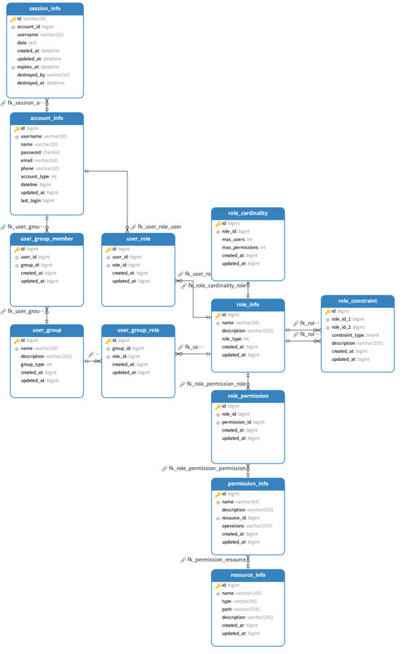
图3-1 实体属性图

E-R图
图3-2为用户-资源-角色的权限关系图。
图3-2 用户-资源-角色-权限关系图
图3-3为用户-用户组-角色关系图。
图3-3 用户-用户组-角色关系图
图3-4为角色-角色基数约束-角色互斥关系图。
图3-4 角色-角色基数约束-角色互斥关系图
图3-5为用户-会话关系图。
图3-5 用户-会话关系图
图3-6为数据库的总体E-R图。
图3-6 总体E-R图

数据库实现

数据库命名约定和环境

命名约定
- 表命名规则：
采用小写单词，以下划线分隔
实体表使用实体名_info的命名方式，如account_info、resource_info
关系表使用实体名与实体名直接相连的方式，如user_role、role_permission
- 字段命名规则：
采用小写字母，单词间以下划线分隔
所有表的主键统一命名为id
外键字段采用被引用表名_id的命名方式，如role_id、user_id
创建时间统一命名为created_at
更新时间统一命名为updated_at
- 索引命名规则：
主键索引：使用PRIMARY KEY
唯一索引：使用uk_字段名的前缀，如uk_name、uk_role_id
普通索引：使用idx_字段名的前缀，如idx_resource_id、idx_expires_at
- 约束命名规则：
唯一约束：使用unique_表名_字段名或简化为unique_字段名，如unique_role_permission

数据库环境
- 数据库软件的名称：MySQL 8.0
- 数据库设计工具：DataGrip 2022.1.4
- 数据库的名称：access_control_sys
数据库设计采用InnoDB存储引擎，支持事务处理，字符集统一使用UTF-8MB4，以支持完整的Unicode字符集，包括表情符号等特殊字符。数据库中的时间戳字段采用BIGINT类型存储Unix时间戳，便于跨平台的时间处理和比较操作。

数据库关系图
数据库的关系图如图4-1所示。
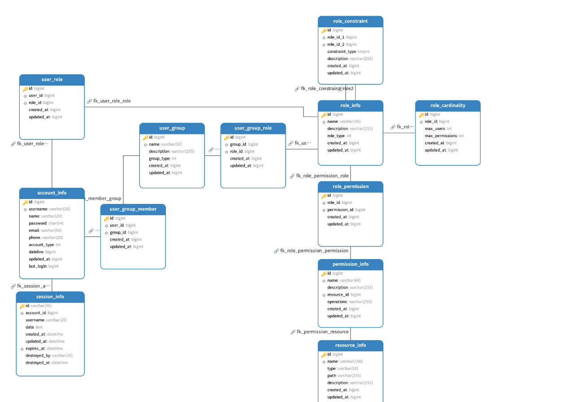
图4-1 数据库关系图

数据表信息

表列表
表4-1 表清单
序号 | 中文名称 | 物理表名 | 备注
1 | 账号信息表 | account_info | 存储用户账号基本信息
2 | 权限信息表 | permission_info | 存储系统权限信息
3 | 资源信息表 | resource_info | 存储系统资源信息
4 | 角色信息表 | role_info | 存储系统角色信息
5 | 角色权限关系表 | role_permission | 存储角色与权限的对应关系
6 | 用户角色关系表 | user_role | 存储用户与角色的对应关系
7 | 会话信息表 | session_info | 存储用户登录会话信息
8 | 用户组信息表 | user_group | 存储用户组信息
9 | 用户组成员关系表 | user_group_member | 存储用户与用户组的对应关系
10 | 用户组角色关系表 | user_group_role | 存储用户组与角色的对应关系
11 | 角色互斥关系表 | role_constraint | 存储角色间的互斥约束
12 | 角色基数约束表 | role_cardinality | 存储角色的基数约束

账号信息表
账号信息表用于存储系统用户的基本信息，包括用户名、密码、个人信息和账号状态等。
表4-2 账号信息表
中文名称 |  | 账号信息表
物理表名 |  | account_info
主键 |  | id
业务主键 |  | username（用户名）
索引 |  | PRIMARY KEY(id)（主键索引）：id<br>UNIQUE KEY uk_username（唯一索引）：username
字段列表
序号 | 中文名称 |  | 列名 | 数据类型 | 非空 | 外键
1 | 账号ID |  | id | BIGINT UNSIGNED AUTO_INCREMENT | 是 | 无
2 | 用户名 |  | username | VARCHAR(20) | 是 | 无
3 | 姓名 |  | name | VARCHAR(20) | 是 | 无
4 | 密码 |  | password | CHAR(64) | 是 | 无
5 | 邮箱 |  | email | VARCHAR(50) | 否 | 无
6 | 手机号 |  | phone | VARCHAR(20) | 否 | 无
7 | 账号类型 |  | account_type | INT | 是 | 无
8 | 创建时间 |  | dateline | BIGINT | 是 | 无
9 | 更新时间 |  | updated_at | BIGINT | 是 | 无
10 | 最后登录时间 |  | last_login | BIGINT | 是 | 无

权限信息表
权限信息表用于存储系统中所有权限的定义信息，包括权限名称、描述、关联资源和操作类型等。
表4-3 权限信息表
中文名称 |  | 权限信息表
物理表名 |  | permission_info
主键 |  | id
业务主键 |  | name（权限名称）
索引 |  | PRIMARY KEY(id)（主键索引）：id<br>UNIQUE KEY uk_name（唯一索引）：name<br>KEY idx_resource_id（普通索引）：resource_id
字段列表
序号 | 中文名称 |  | 列名 | 数据类型 | 非空 | 外键表
1 | 权限ID |  | id | BIGINT UNSIGNED AUTO_INCREMENT | 是 | 无
2 | 权限名称 |  | name | VARCHAR(64) | 是 | 无
3 | 权限描述 |  | description | VARCHAR(255) | 否 | 无
4 | 资源ID |  | resource_id | BIGINT UNSIGNED | 是 | resource_info(id)
5 | 操作类型 |  | operations | VARCHAR(255) | 否 | 无
6 | 创建时间 |  | created_at | BIGINT | 是 | 无
7 | 更新时间 |  | updated_at | BIGINT | 是 | 无

资源信息表
资源信息表用于存储系统中所有可访问的资源信息，如API接口、菜单项、按钮等。
表4-4 资源信息表
中文名称 |  | 资源信息表
物理表名 |  | resource_info
主键 |  | id
业务主键 |  | name（资源名称）
索引 |  | PRIMARY KEY(id)（主键索引）：id<br>UNIQUE KEY uk_name（唯一索引）：name
字段列表
序号 | 中文名称 |  | 列名 | 数据类型 | 非空 | 外键表
1 | 资源ID |  | id | BIGINT UNSIGNED AUTO_INCREMENT | 是 | 无
2 | 资源名称 |  | name | VARCHAR(100) | 是 | 无
3 | 资源类型 |  | type | VARCHAR(50) | 是 | 无
4 | 资源路径 |  | path | VARCHAR(255) | 是 | 无
5 | 资源描述 |  | description | VARCHAR(255) | 否 | 无
6 | 创建时间 |  | created_at | BIGINT | 是 | 无
7 | 更新时间 |  | updated_at | BIGINT | 是 | 无

角色信息表
角色信息表用于存储系统中的角色定义，包括角色名称、描述和状态等信息。
表4-5 角色信息表
中文名称 |  | 角色信息表
物理表名 |  | role_info
主键 |  | id
业务主键 |  | name（角色名称）
索引 |  | PRIMARY KEY(id)（主键索引）：id<br>UNIQUE KEY uk_name（唯一索引）：name
字段列表
序号 | 中文名称 |  | 列名 | 数据类型 | 非空 | 外键表
1 | 角色ID |  | id | BIGINT UNSIGNED AUTO_INCREMENT | 是 | 无
2 | 资源名称 |  | name | VARCHAR(64) | 是 | 无
3 | 角色描述 |  | description | VARCHAR(255) | 否 | 无
4 | 角色类型 |  | role_type | INT | 是 | 无
5 | 创建时间 |  | created_at | BIGINT | 是 | 无
6 | 更新时间 |  | updated_at | BIGINT | 是 | 无

角色权限关系表
表4-6 角色权限关系表
中文名称 |  | 角色权限关系表
物理表名 |  | role_permission
主键 |  | id
业务主键 |  | 无
索引 |  | PRIMARY KEY(id)（主键索引）：id<br>UNIQUE KEY unique_role_permission（唯一索引）：role_id, permission_id
字段列表
序号 | 中文名称 |  | 列名 | 数据类型 | 非空 | 外键表
1 | 关系ID |  | id | BIGINT UNSIGNED AUTO_INCREMENT | 是 | 无
2 | 角色ID |  | role_id | BIGINT UNSIGNED | 是 | role_info(id)
3 | 权限ID |  | permission_id | BIGINT UNSIGNED | 是 | permission_info(id)
4 | 创建时间 |  | created_at | BIGINT | 是 | 无
5 | 更新时间 |  | updated_at | BIGINT | 是 | 无

用户角色关系表
表4-7 用户角色关系表
中文名称 |  | 用户角色关系表
物理表名 |  | user_role
主键 |  | id
业务主键 |  | 无
索引 |  | PRIMARY KEY(id)（主键索引）：id<br>UNIQUE KEY unique_user_role（唯一索引）：user_id, role_id
字段列表
序号 | 中文名称 |  | 列名 | 数据类型 | 非空 | 外键表
1 | 关系ID |  | id | BIGINT UNSIGNED AUTO_INCREMENT | 是 | 无
2 | 用户ID |  | user_id | BIGINT UNSIGNED | 是 | account_info(id)
3 | 角色ID |  | role_id | BIGINT UNSIGNED | 是 | permission_info(id)
4 | 创建时间 |  | created_at | BIGINT | 是 | 无
5 | 更新时间 |  | updated_at | BIGINT | 是 | 无

会话信息表
表4-8 会话信息表
中文名称 |  | 会话信息表
物理表名 |  | session_info
主键 |  | id
业务主键 |  | 无
索引 |  | PRIMARY KEY(id)（主键索引）：id<br>INDEX idx_account_id（普通索引）：account_id<br>INDEX idx_expires_at（普通索引）：expires_at
字段列表
序号 | 中文名称 |  | 列名 | 数据类型 | 非空 | 外键表
1 | 会话ID |  | id | VARCHAR(36) | 是 | 无
2 | 账号ID |  | account_id | BIGINT UNSIGNED | 是 | account_info(id)
3 | 用户名 |  | username | VARCHAR(20) | 是 | 无
4 | 会话数据 |  | data | TEXT | 否 | 无
5 | 创建时间 |  | created_at | DATETIME | 是 | 无
6 | 更新时间 |  | updated_at | DATETIME | 是 | 无
7 | 过期时间 |  | expires_at | DATETIME | 是 | 无
8 | 销毁者 |  | destroyed_by | VARCHAR(20) | 否 | 无
9 | 销毁时间 |  | destroyed_at | DATETIME | 否 | 无

用户组信息表
表4-9 用户组信息表
中文名称 |  | 用户组信息表
物理表名 |  | user_group
主键 |  | id
业务主键 |  | name（用户组名称）
索引 |  | PRIMARY KEY(id)（主键索引）：id<br>UNIQUE KEY（唯一索引）：name
字段列表
序号 | 中文名称 |  | 列名 | 数据类型 | 非空 | 外键表
1 | 是 |  | id | BIGINT UNSIGNED AUTO_INCREMENT | 是 | 无
2 | 用户组名称 |  | name | VARCHAR(50) | 是 | 无
3 | 用户组描述 |  | 用户组描述 | VARCHAR(255) | 否 | 无
4 | 用户组类型 |  | group_type | INT | 是 | 无
5 | 创建时间 |  | created_at | BIGINT | 是 | 无
6 | 更新时间 |  | updated_at | BIGINT | 是 | 无

用户组成员关系表
表4-10 用户组成员关系表
中文名称 |  | 用户组成员关系表
物理表名 |  | user_group_member
主键 |  | id
业务主键 |  | 无
索引 |  | PRIMARY KEY(id)（主键索引）：id<br>UNIQUE KEY unique_user_group（唯一索引）：user_id, group_id
字段列表
序号 | 中文名称 |  | 列名 | 数据类型 | 非空 | 外键表
1 | 关系ID |  | id | BIGINT UNSIGNED AUTO_INCREMENT | 是 | 无
2 | 用户ID |  | user_id | BIGINT UNSIGNED | 是 | account_info(id)
3 | 用户组ID |  | group_id | BIGINT UNSIGNED | 是 | user_group(id)
4 | 创建时间 |  | created_at | BIGINT | 是 | 无
5 | 更新时间 |  | updated_at | BIGINT | 是 | 无

用户组角色关系表
表4-11 用户组角色关系表
中文名称 |  | 用户组角色关系表
物理表名 |  | user_group_role
主键 |  | id
业务主键 |  | 无
索引 |  | PRIMARY KEY(id)（主键索引）：id<br>UNIQUE KEY unique_group_role（唯一索引）：group_id, role_id
字段列表
序号 | 中文名称 |  | 列名 | 数据类型 | 非空 | 外键表
1 | 关系ID |  | id | BIGINT UNSIGNED AUTO_INCREMENT | 是 | 无
2 | 用户组ID |  | group_id | BIGINT UNSIGNED | 是 | user_group(id)
3 | 角色ID |  | role_id | BIGINT UNSIGNED | 是 | role_info(id)
4 | 创建时间 |  | created_at | BIGINT | 是 | 无
5 | 更新时间 |  | updated_at | BIGINT | 是 | 无

角色互斥关系表
表4-12 角色互斥关系表
中文名称 |  | 角色互斥关系表
物理表名 |  | role_constraint
主键 |  | id
业务主键 |  | 无
索引 |  | PRIMARY KEY(id)（主键索引）：id<br>UNIQUE KEY uk_role_pair（唯一索引）：role_id_1, role_id_2<br>KEY idx_role_id_1（普通索引）：role_id_1<br>KEY idx_role_id_2（普通索引）：role_id_2
字段列表
序号 | 中文名称 |  | 列名 | 数据类型 | 非空 | 外键表
1 | 约束ID |  | id | BIGINT UNSIGNED AUTO_INCREMENT | 是 | 无
2 | 角色1 ID |  | group_id | BIGINT UNSIGNED | 是 | role_info(id)
3 | 角色2 ID |  | role_id | BIGINT UNSIGNED | 是 | role_info(id)
4 | 约束类型 |  | constraint_type | TINYINT | 是 | 无
5 | 约束说明 |  | description | VARCHAR(255) | 否 | 无
6 | 创建时间 |  | created_at | BIGINT | 是 | 无
7 | 更新时间 |  | updated_at | BIGINT | 是 | 无

角色基数约束表
表4-13 角色基数约束表
中文名称 |  | 角色基数约束表
物理表名 |  | role_cardinality
主键 |  | id
业务主键 |  | 无
索引 |  | PRIMARY KEY(id)（主键索引）：id<br>UNIQUE KEY uk_role_id（唯一索引）：role_id
字段列表
序号 | 中文名称 |  | 列名 | 数据类型 | 非空 | 外键表
1 | 约束ID |  | id | BIGINT UNSIGNED AUTO_INCREMENT | 是 | 无
2 | 角色 ID |  | group_id | BIGINT UNSIGNED | 是 | role_info(id)
3 | 最大用户数 |  | max_users | INT | 是 | role_info(id)
4 | 最大权限数 |  | max_permissions | INT | 是 | 无
5 | 创建时间 |  | created_at | BIGINT | 是 | 无
6 | 更新时间 |  | updated_at | BIGINT | 是 | 无

